**场景分析与设计**

根据讨论内容，主要调研了城市作战、通信覆盖、海上多中继三种主要场景，其中城市作战场景和海上多中继场景都有抗干扰需求，通信中继覆盖一般不考虑抗干扰需求。因此针对前两者分别设计了对应场景进行联合抗干扰实现。

**1.城市作战场景(Urban Operation)**

**1.1背景与挑战**

**1.1.1.城市作战背景**

根据论文[1]：随着城市化进程的加速，未来战争将更多地发生在城市环境中，而城市战场因地形复杂、作战空间受限、敌我交织密集，使传统武器难以发挥优势，战斗时间更长、损失更大。在这一背景下，无人机集群凭借其高机动性、高生存性、低成本和智能化优势，在**侦察、打击、电子战及战场支援**等方面展现出巨大潜力。无人机集群能够有效克服城市作战中的地形限制，执行精准打击和饱和攻击，降低人员伤亡，同时还能**与有人作战单位协同，提高战场感知能力和作战效率**。因此，研究和发展无人机集群作战模式，不仅能够增强未来城市战场的作战效能，还将成为未来智能化战争体系的重要组成部分。

**1.1.2城市作战挑战**

在城市作战场景下无人机集群作战也同样面临巨大的挑战，主要有以下几个方面：

**①敌方电子干扰对无人机通信链路的影响**

在敌方通过使用强力电磁干扰，使无人机之间的通信链路受到破坏，导致集群指挥和信息共享失效。在高强度干扰环境下，无人机可能会因数据链断裂而无法执行协同作战，甚至失去控制。

**②城市建筑对无人机通信链路的影响**

主要是高大建筑对视距通信的遮挡。城市高楼、地下通道等复杂地形会导致无人机之间的无线信号受阻，使数据传输受限，降低集群协同作战能力。由于无人机之间采用分布式通信，一旦信号被阻断，可能导致部分个体失联，影响整体任务执行。同时伴有多径干扰，无线信号在建筑物之间反射，可能导致数据传输延迟，甚至产生干扰，使无人机难以精准获取和传输信息。

同时自主避障难度大，传统GPS导航难以在城市复杂环境中精准定位，而依赖视觉传感器或激光雷达的避障系统，在光照条件不佳或信号干扰的情况下可能出现误判，导致撞击建筑物或障碍物。在巷战环境中，无人机需要自主决策飞行路径，但高楼密集可能导致避障算法失效，增加坠毁风险。

**③自主协同作战的复杂性高**

无人机集群依赖机器学习算法进行自主决策和任务分配，在受干扰、信息不全的情况下，可能导致决策失误。由于城市环境复杂，实时计算和路径优化的压力较大，无人机集群可能出现通信延迟、信息滞后等问题，导致产生的决策失误。

由此，为了保障无人机集群之间协同作战的高效性和可用性，**首先要解决的问题就是保障无人机集群在任务期间通信链路的稳定性**，为此需要设计算法解决主要来自以下两方面的干扰来源，分别是**敌方电子干扰**和**建筑物遮蔽干扰**。这对提升无人机集群作战通信能力至关重要，同时也是提升无人机城市作战进一步协同作战综合能力的基础。

**1.2相关论文研究**

论文[1]设计基于高楼密集的城市战场，模拟**无人机集群对防空系统的突防和干扰**，场景中包含15架无人机，采用分布式作战模式，并结合电子战手段对敌方防御系统进行欺骗、压制和精准打击。

论文[2]提出了一种双层优化模型，用于多无人机城市环境**轨迹规划与冲突规避**。通过在虚拟城市与真实城市中的实验验证，该方法能够有效优化任务分配，最小化冲突，提高无人机任务执行效率。其不足是没有考虑到无人机之间的通信需求，因此只专注避障与任务规划部分，不适用与军事场景。

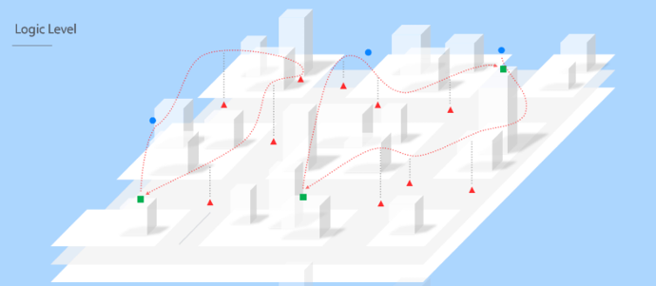

图1 多无人机城市场景任务规划

论文[3]针对城市作战低空无人机路径规划问题，提出了一种改进的A-Star算法，在保证最优路径的同时，提高了计算速度和避障能力。研究场景200×200m区域，包含18座建筑物，由单架无人机到达目的地的时间为优化目标。仿真结果表明，该算法在城市作战环境中具有较高的实用性，可应用于智能无人作战、城市侦察任务和战场支援等领域。该研究不足之处在于只考虑单个无人机规划以及不涉及通信链路维护问题。

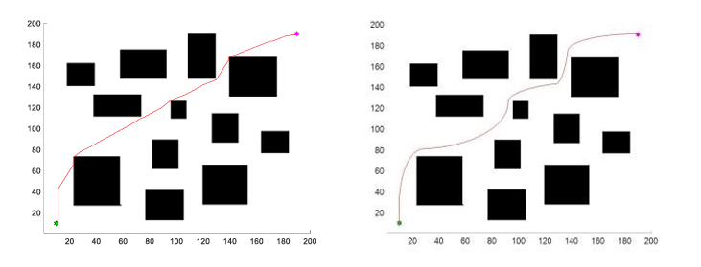

图2 单无人机城市场景路径规划

**1.3 场景设计**

根据作战需求以及相关研究，初步提出以下待研究的场景: 若干架无人机需要从初始地点起飞，前往对应目的地对目标进行协同火力打击。该目的地位于城市建筑群中心，因此无人机需要穿越城市建筑群到达该地。在穿越过程中，无人机之间需要保障以下三点需求：

①正确避障与防撞：防止每架无人机和建筑物可能发生的碰撞问题，包括无人机与无人机，无人机与建筑物之间发生的碰撞。

②避免建筑物遮挡通信链路：无人机之间以视距通信为主要通信方式，由于存在建筑物的遮挡以及多径效应，无人机和无人机之间需要设法保持互相之间的通信链路连通，避免无人机链路之间存在建筑物的遮挡，因为这会导致通信质量急剧下降。

③避免干扰机对通信的干扰：建筑物群内可能存在地方部署的固定干扰机设备对信道进行干扰，因此同时需要通过路径规划、功率控制和信道切换的方式避免干扰机对通信链路的影响。

设计的无人机避障场景示意图如下：

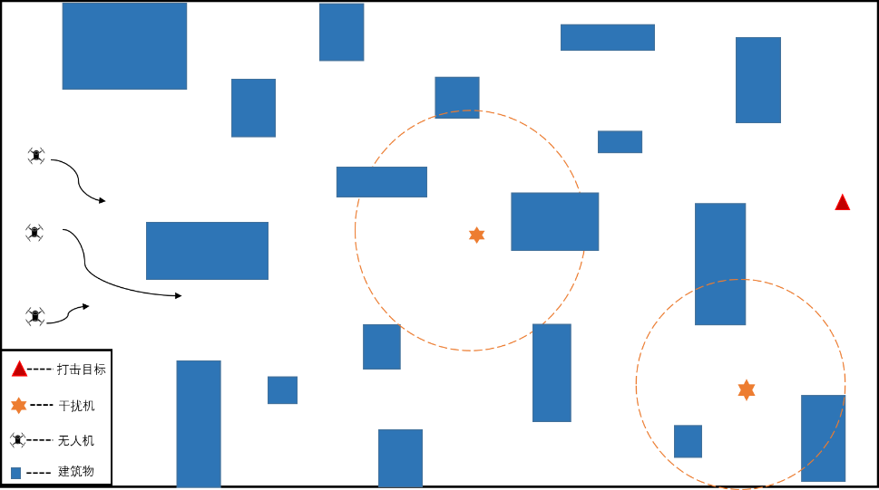

其中场景中的约束条件为，无人机与无人机之间需要保持给定的距离，无人机与建筑物需要保持给定的距离。干扰机以扫频干扰形式产生干扰，并有简单巡航的移动行为。无人机互相之间需要保持直接链路间不存在障碍物干扰。

**2.覆盖通信场景(coverage )**

**2.1研究背景**

根据文献[4],无人机作为中继为地面用户提供服务的背景源于传统地面基站部署成本高、灵活性差的问题，尤其在应急通信（如灾害救援、战区恢复）、偏远地区覆盖（如农村、山区）及动态热点区域（如大型活动）等场景中，无人机凭借快速部署、灵活机动和视距链路优势，可高效建立临时通信网络，实现用户与远程基站或卫星间的中继传输。其典型应用场景包括**灾后紧急通信恢复、广域物联网（IoT）设备数据回传、密集城区流量分流以及军事隐蔽通信**等。然而，该技术仍面临多重挑战：动态**空对地信道**受复杂环境影响（如多径衰落、天气干扰），需精准建模LoS/NLoS概率及路径损耗；无人机有限续航能力与通信能耗、飞行功耗间的矛盾突出；多无人机协同部署易引发资源竞争和干扰管理难题；此外，安全威胁（如窃听攻击）与标准化缺失（如频谱分配、空域管制）也制约了大规模应用。

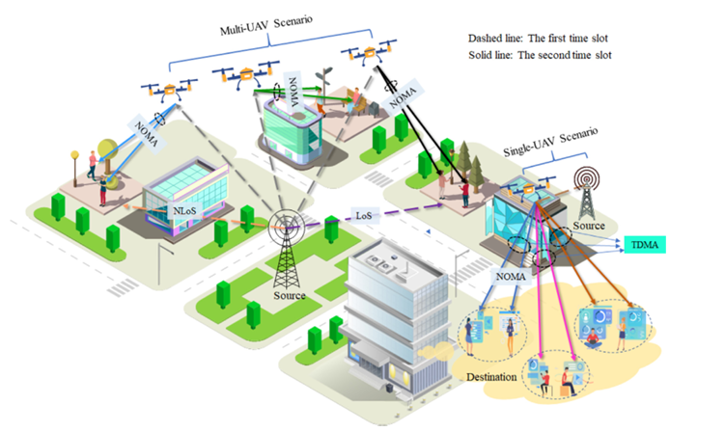

**2.2相关研究**

论文[5]研究提出了一种基于多智能体强化学习（MARLF）的方法，在灾难救援场景下优化多无人机网络的轨迹和通信覆盖。研究解决了无人机能耗受限、动态环境适应、网络连接保持等问题。在该场景下**无人机与无人机之间的通信模型采取视距模型，无人机和地面用户采取非视距传播模型**，场景设置为2*2 km。由于视距传播模型和非视距传播模型损耗不同，无人机之间的通信距离大于无人机与地面用户的通信距离。通信距离相差情况视障碍物遮挡情况而定，为1-10倍不等。

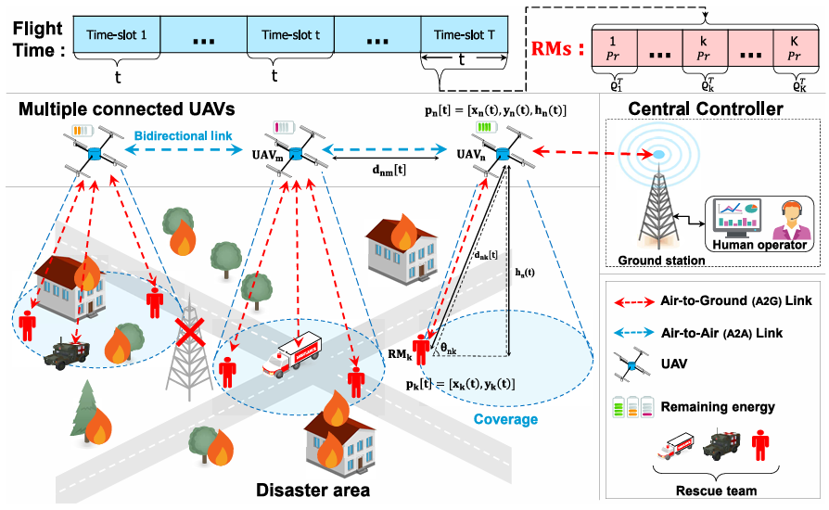

图4 无人机通信覆盖场景

论文[6]研究多无人机（Multi-UAV）协作部署优化，以实现能量高效的覆盖任务，并利用博弈论框架进行建模和求解。论文设计的场景下任务区域被划分为 50×50 的网格，每个网格的大小为 200m × 200m。研究未考虑无人机与无人机之间通信链路的问题，只考虑最大化覆盖范围和功率优化。

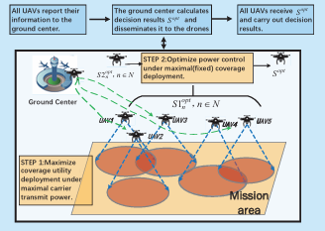

图5 无人机覆盖场景

**2.3 场景设计**

根据上述对通信中继覆盖场景的调研，我现有研究的场景设计总结主要存在以下问题：

①现有的中继范围覆盖场景下，基本不考虑电磁干扰的存在，最多存在窃听攻击，因此在该场景下设置干扰不合理

②针对LOS和nLos的通信距离的相对尺度问题，由于遮挡情况的不同，A2A和A2G的通信距离可以根据情况改变，并不是所有场景下A2A都要远大于A2G，从而导致无人机轨迹规划不起作用。

③针对硬约束设置的合理性，可以有以下修正，设置对应地面用户位置，位置规划相对于地面用户通信连接为基础，取消范围的硬约束，而是以和地面用户的通信速率为指标。

根据上述的要求场景能够做出对应的修改，能够解答无人机位置约束的问题，但还是无法解释该类场景下存在干扰的问题。

**3.海上多中继通信场景**

**3.1研究背景**

根据综述[7],.在海上通信场景中，无人机通过灵活部署和动态资源分配，成为弥补地面基站覆盖有限性与卫星高延迟问题的关键角色。作为空中中继节点，无人机可提供低延迟、高可靠性的宽带连接，支持智能港口、海洋监测、自主导航等海上物联网应用，并提升搜救行动的实时数据传输能力。由无人机组成的中继网络通过多跳通信和路径多样性，整合卫星、地面基站及海上节点（如无人船、浮标），形成空-天-地-海一体化网络架构。这种网络显著扩展了海上覆盖范围，优化了频谱效率与能源利用率，尤其在偏远海域和紧急场景中，成为保障海事活动通信需求的核心基础设施。无人机中继网络能够在离岸目标与在岸基站之间形成多跳链路，通过几何位置优化​提升数据传输可靠性。

在密集船舶环境中，无人机也需要调整自身位置避免信号遮挡，利用波束成形技术提升港口作业效率。

**3.2相关论文研究**

论文[8]针对海上通信抗干扰问题，设计了基于强化学习的无人机中继策略，通过联合优化功率与移动策略，在动态环境中提升SINR并降低能耗。其场景的干扰来源于智能干扰器的动态功率调整，解决方案通过DQR和DDQNR算法实现高效策略学习，仿真验证了其显著优于传统方法。该论文的不足在于场景设计简单，没有形成中继网络对其进行中继转发。

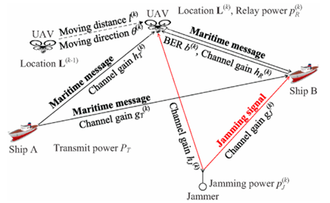

图6 单一无人机中继场景

论文[9]研究无人机在海上船舶中继通信的作用，提出多无人机虚拟MIMO中继系统，利用地面基站（TBS）提供边缘计算和通信服务。当船舶跨越TBS覆盖区域时，需解决服务中断问题，结合缓冲（Buffer）和网络编码（Network Coding）技术提升性能。其通过多无人机形成中继网络实现对不同离岸基地的通信提供。其研究场景下不存在干扰。

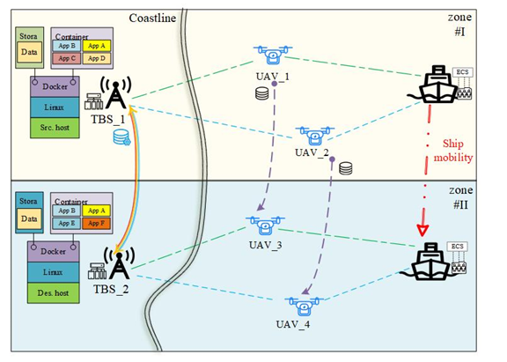

图7 多无人机中继网络场景

文献[10]提出了一种面向网络服务的多无人机中继MWCN系统模型。在陆地上，地面基站（TBS）之间采用光通信技术连接，每个TBS可覆盖一定海域范围。当船舶在长距离航道航行时，会驶离基站覆盖区域，此时无人机可作为中继节点进行数据传输以扩展网络覆盖。由于海上船舶密度较小，采用多无人机协同服务单艘船舶的模式，空中接口部分由多架无人机协同构建。此文献针对民用场景，不考虑战场干扰情况。

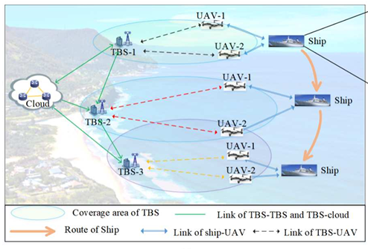

图8 多中继无人机场景

**3.3 场景设计**

根据以上调研，设计应用联合抗干扰场景如图9。在海上多中继作战中，指挥基地通过部署多架战场无人机构建了一个中继网络，以支持跨战场的实时通信与指令传输。这些无人机作为动态中继节点，利用高频通信链路在广阔的海洋区域间传递侦察数据、目标定位信息及作战指令，确保不同战场的协同行动无缝衔接。敌方因火力资源有限，通过释放电子干扰机，对中继网络进行高强度电磁干扰，试图阻断关键通信频段，导致信号衰减或链路中断。这种干扰不仅威胁到战场信息的实时共享，还可能延误对打击目标的精准打击。为应对干扰，无人机中继网络需要首先采用自适应频率跳变技术、加密信号传输，并动态调整无人机阵位以绕过干扰源，降低干扰影响，确保网络在复杂电磁环境下的鲁棒性与连续性。

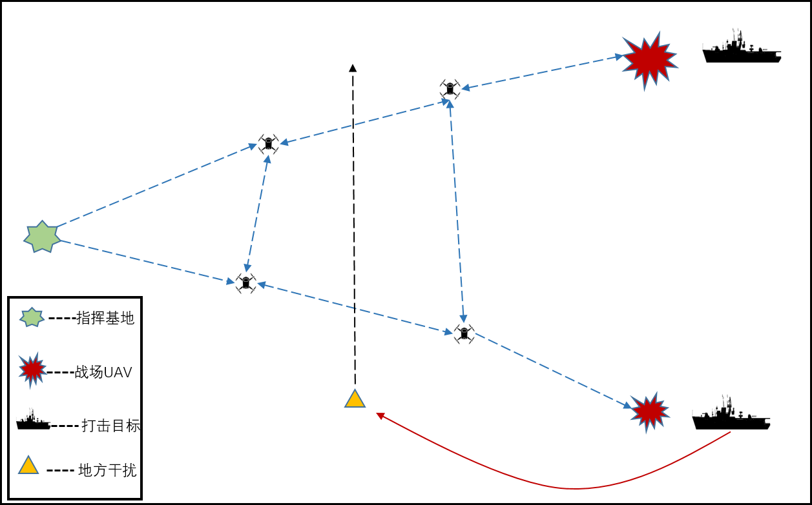

图9 海上中继网络场景设计

[1] Wu, H., Wu, K., Yang, X., Wen, H., Li, H. (2023). Analysis on the Operation Mode of UAV Swarm in Urban Combat. In: Fu, W., Gu, M., Niu, Y. (eds) Proceedings of 2022 International Conference on Autonomous Unmanned Systems (ICAUS 2022).

[2] Wang, K.; Song, M.; Li, M. Cooperative Multi-UAV Conflict Avoidance Planning in a Complex Urban Environment. Sustainability 2021, 13, 6807.

[3] J. Wang, J. Hu, A. Liu, J. Ma, S. Wang and X. He, "Path Planning of Low Altitude UAV for Urban Combat," 2024 IEEE International Conference on Unmanned Systems (ICUS), Nanjing, China, 2024, pp. 542-549.

[4] Xiaohui Gu, Guoan Zhang,A survey on UAV-assisted wireless communications: Recent advances and future trends,Computer Communications,Volume 208,2023,Pages 44-78,

[5] O. S. Oubbati, H. Badis, A. Rachedi, A. Lakas and P. Lorenz, "Multi-UAV Assisted Network Coverage Optimization for Rescue Operations using Reinforcement Learning," 2023 IEEE 20th Consumer Communications & Networking Conference (CCNC), Las Vegas, NV, USA, 2023, pp. 1003-1008

[6] L. Ruan et al., "Energy-efficient multi-UAV coverage deployment in UAV networks: A game-theoretic framework," in China Communications, vol. 15, no. 10, pp. 194-209, Oct. 2018.

[7] N. Nomikos, P. K. Gkonis, P. S. Bithas and P. Trakadas, "A Survey on UAV-Aided Maritime Communications: Deployment Considerations, Applications, and Future Challenges," in IEEE Open Journal of the Communications Society, vol. 4, pp. 56-78, 2023.

[8] Chuhuan Liu, Yi Zhang, Guohang Niu, Luliang Jia, Liang Xiao, Jiangxia Luan,Towards reinforcement learning in UAV relay for anti-jamming maritime communications,Digital Communications and Networks,Volume 9, Issue 6,2023,

[9] C. Yu, R. He, J. Wu, Y. Si, S. Zhang and Y. Zhang, "Multi-UAV Enabled Maritime Relay and Edge-computing Service Migration," 2024 12th International Conference on Intelligent Computing and Wireless Optical Communications (ICWOC), Chongqing, China, 2024, pp. 66-70

[10] H. Li, C. Yu, C. Zhang, H. Jiao, B. Lin and R. He, "Maritime Multi-relay Communications based on UAV Trajectory Adjustment and Dual Q-learning," 2021 International Conference on Security, Pattern Analysis, and Cybernetics（SPAC), Chengdu, China, 2021, pp. 571-576